苏教版二年级下册数学期末复习专题讲义-8.数据的收集和整理（一）

【知识点归纳】
1、同一问题、同一事物可以有不同的分类标准，分类标准不一样，统计结果也不相同。
2、整理数据方法：可以用画“正”，√，○，□或△等符号来表示一个人或一种事物，但用画“正”字的方法收集整理数据比较简便。
3、应注意事项：（1）整理时一定要细心，注意不要遗漏，也不能重复。
（2）在进行数据整理时，题目要求用哪种方法就用哪种方法，没有要求的就用画“正”字的方法。
(3)在进行数据的统计时，合计的数据要用数字表示。

【典例讲解】
例1．哪个与其他三个不同类?（ ）
A. 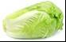 B. 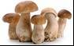 C. 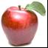 D. 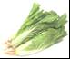
【答案】 C
【解析】【解答】选项A，是蔬菜；
选项B，是蔬菜；
选项C，是水果；
选项D，是蔬菜。
故答案为：C。
【分析】此题主要考查了物体的分类，要按同一个标准去分类，观察图可知，大白菜、蘑菇、小白菜都是蔬菜，苹果是水果，据此解答。
例2．分类的标准不同，分类的结果就不同。（ ）
【答案】 正确
【解析】【解答】解：分类的标准不同，分类的结果就不同。
故答案为：正确。
【分析】因为分类的标准不同，那么每一个类目下的数量也可能不同，所以分类的结果就不同。
例3．分一分，你想怎样分？把分好的序号填写在下面的横线上。
我想这样分： ________
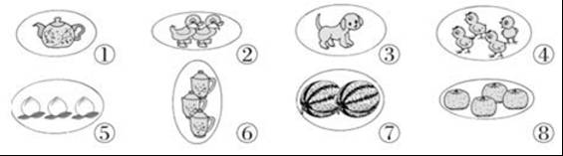
【答案】 1个图形：①③；2个图形：②⑦；3个图形：⑤⑥；4个图形：④⑧
【解析】【解答】解：1个图形：①③；2个图形：②⑦；3个图形：⑤⑥；4个图形：④⑧。
故答案为：1个图形：①③；2个图形：②⑦；3个图形：⑤⑥；4个图形：④⑧。
【分析】本题可以根据圆圈内的图形的个数作答即可。
例4．分一分
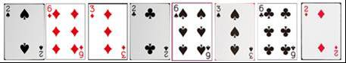
（1）按扑克牌的花色分一分，填写下表。
花色 | 黑桃 | 梅花 | 方片
张数 | ________ | ________ | ________
（2）如果分成三类，还可以怎么分？
张数
【答案】 （1）3；2；3
（2）
大小 | 小于3 | 等于3 | 大于3
张数 | 3 | 2 | 3
【解析】【分析】（1）共三种花色，分别数出每种花色的张数并填表即可；
（2）可以按照数字的大小分类，分为小于3、等于3、大于3，分别数出每种数字的个数并填表。
例5．丁丁调查班里同学们最喜欢吃的水果，除了丁丁每位同学都选择了一 张水果卡片。
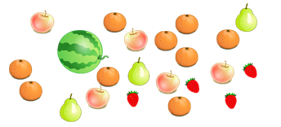
（1）数一数，填一填。
水果 | 苹果 | 橘子 | 梨 | 西瓜 | 草莓
人数 | ________ | ________ | ________ | ________ | ________
（2）喜欢________的人数最多，喜欢________的人数最少。
（3）丁丁的班级一共有________人。
【答案】 （1）5；9；3；1；4
（2）橘子；西瓜
（3）22
【解析】【解答】（1） 数一数，填一填。
水果 | 苹果 | 橘子 | 梨 | 西瓜 | 草莓
人数 | 5 | 9 | 3 | 1 | 4
（2） 因为9＞5＞4＞3＞1，所以喜欢橘子的人数最多，喜欢西瓜的人数最少。
（3）5+9+3+1+4=22（人）。
故答案为：（1）5；9；3；1；4；（2）橘子；西瓜；（3）22。
【分析】（1）此题主要考查了数据的收集和整理，按从左往右的顺序，分别数出各种水果的数量，然后填表；
（2）对比表格中的数据可知，喜欢橘子的人数最多，喜欢西瓜的人数最少；
（3）直接将喜欢各种水果的人数相加，即可得到这个班的总人数，据此列式解答。

【同步测试】
一、单选题（共4题；共8分）
1.下面（ ）是蔬菜。
A. 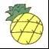 B. 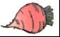 C. 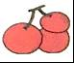
2.下面哪一个物体与其它的不同？
A. 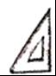 B. 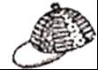 C. 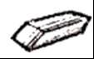
3.下面是世界人口发展情况统计表。
年份 | 1950 | 1960 | 1970 | 1980 | 1990 | 2000
世界人口（亿人） | 25.2 | 30 | 37 | 44 | 52.7 | 60
根据表中的数据，可以预测出2010年世界人口大约（ ）亿人。
A. 60 B. 70 C. 80
4.想一想，选不是同类的一个。（ ）
A.  B.  C. 
二、判断题（共5题；共10分）
5.写“正”字可以用来统计数据 （ ）
6.动物园有5只猴子、3只老虎和8只狼，则猴子和老虎的总数和狼的数量相等 （ ）
7.下表是某公园统计的小动物的数量情况。 （ ）
小猴子 | 小白兔 | 长颈鹿
15 | 12 | 8
这三种小动物中，小猴子最多，小白兔最少。
8.西瓜属于蔬菜类。（ ）
9.某面包房一天内各类面包销售量如下表。 （ ）
品种 | 奶油面包 | 巧克力面包 | 豆沙面包 | 香草面包 | 三色面包
数量（个） | 22 | 15 | 15 | 5 | 24
这个面包房这一天内共销售面包24个。
三、填空题（共8题；共32分）
10.分一分，填序号。
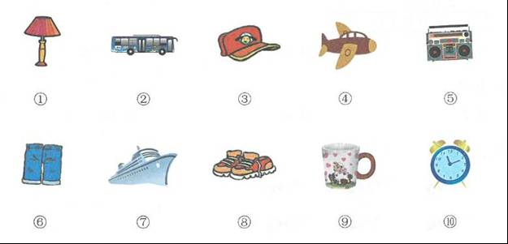
衣服鞋帽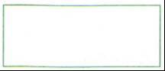________
交通工具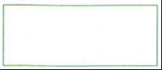________
生活用品________
11.分一分。
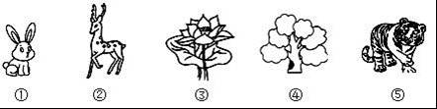
动物 | ________
植物 | ________
12.下面是对二（1）班学生体育成绩的记录。
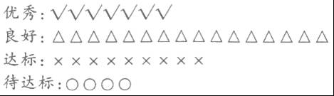
成绩得________的人最多，得________的人最少，参加测试的共有________人。
13.分一分，填序号。
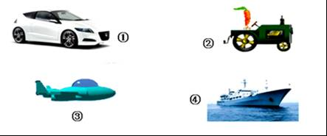
天上飞的：________
地上跑的：________
水上游的：________
14.按要求填一填。
把分类结果整理在表中。
（1）
 | 蓝色 | 白色
个数
15.下面的图片可以怎么分?
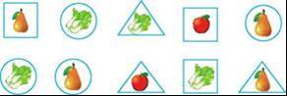
（1）按照物品的种类,分一分,
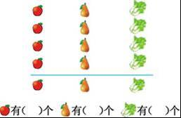
（2）按照卡片的形状,分一分,
圈一圈,填一填。 涂一涂,填一填。
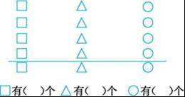
16.把不同类的圈出来。
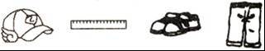________
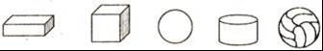________
17.分类整理
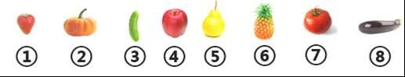
（1）________可以分为一类，是________类。
（2）________可以分为一类，是________类。
四、解答题（共6题；共77分）
18.下面是三（1）班42名同学参加兴趣小组情况。
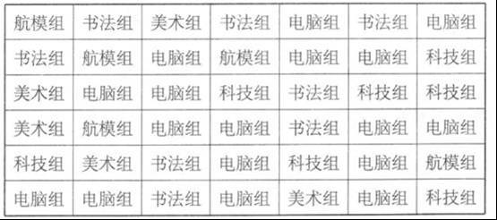
（1）根据以上情况完成下面的图。
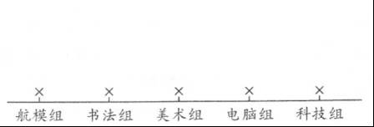
（2）其中参加航模组的有________人，参加书法组的有________人。
（3）参加________组的人数最多，有________人。
（4）美术组有________人，和________组的人数相同。
19.小动物1分投篮比赛。
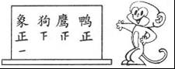
（1）你还有别的记录方法吗？请写出来。
（2）它们一共投中了________次。
（3）象比狗多投中________次。
20.下面是三年级一班全班同学期中数学测评的成绩。（单位：分）
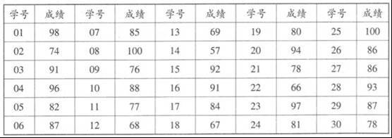
（1）根据上表用画“正”字的方法统计各分数段的人数。
分数段 | 100 | 90~99 | 80~89 | 70~79 | 60~69 | 60分以下
画“正”字
人数
（2）在哪个分数段的人数最多？哪个分数段的人数最少？
（3）三年级一班学号是01~06的学生，期中数学测评的平均分是多少？
（4）60分以下的有几人？占总人数的几分之几？
21.为丰富学生的课余生活，学校开设了“种植园”“活动室”“手工坊”“书画园”这四个活动区，下面是三年级学生最喜欢的活动区人数调查记录单。
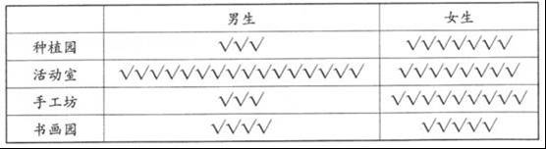
（1）根据以上调查单完成下面统计表。
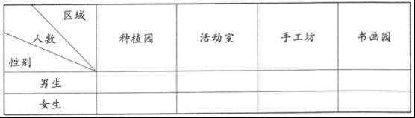
（2）男生和女生相比，喜欢的项目有什么不同？
（3）星期五，老师打算带同学们去同一个活动区活动，你建议选择哪个活动区？为什么？
22.下面是一年级小朋友喜欢喝的饮料调查记录。
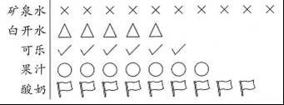
（1）根据上图完成下表。
饮料 | 矿泉水 | 白开水 | 可乐 | 果汁 | 酸奶
人数 | ________ | ________ | ________ | ________ | ________
（2）喜欢喝________的人最多，喜欢喝________的人最少。
（3）如果每人只喜欢喝一种饮料，那么调查的总人数是________人。
（4）你作为哥哥（姐姐），想给弟弟（妹妹）说点什么？
23.下面是二（1）班同学收集的废电池记录结果。
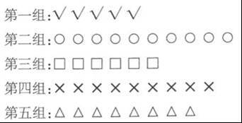
（1）请根据记录结果填写下面的数。
组别 | 第一组 | 第二组 | 第三组 | 第四组 | 第五组
数量/节 | ________ | ________ | ________ | ________ | ________
（2）收集废电池最多的是第________组，收集废电池最少的是第________组。
（3）第二组收集的废电池数量是第一组的________倍。
（4）二（1）班一共收集废电池________节。
（5）第四组收集的废电池比第三组多________节，比第二组少________节。

答案解析部分
一、单选题
1.【答案】 B
【解析】【解答】解：B是蔬菜。
故答案为：B。
【分析】A：菠萝是水果；B：萝卜是蔬菜；C：樱桃是水果。
2.【答案】 B
【解析】【解答】解：三角板和橡皮是文具，帽子是服饰，帽子与其它两个物体不同。
故答案为：B。
【分析】观察三种物体，根据三种物体的特征和用途分类并找出不同类的物体。
3.【答案】 B
【解析】【解答】解：因为30-25.2=4.8亿人、37-30=7亿人、44-37=7亿人、52.7-44=8.7亿人、60-52.7=7.3亿人，可见世界人口发展每10年增长大约在4.8~8.7亿人之间，且差距几乎逐渐增长。又因为60=60不增长，显然不对；80-60=20亿人，增长过多，不对；70-60=10亿人，增长合理。所以预测2010年世界人口大约70亿人。
故答案为：B。
【分析】根据给出的数据计算每10年间增长的人口数，预估每10年人口增长的范围，进而判断2010年世界人口数。
4.【答案】C
二、判断题
5.【答案】 正确
【解析】【解答】正字是规范的五笔字，所以常用于统计数据
【分析】考察常用的计数方法
6.【答案】 正确
【解析】【解答】猴子和老虎的总数是5＋3＝8只，和狼的数量相等
【分析】本题考察了对数据的整理
7.【答案】 错误
【解析】【解答】解：因为15>12>8，即公园中这三种小动物中小猴子的数量最多、长颈鹿的数量最少，所以“这三种小动物中，小猴子最多，小白兔最少”这个说法是错误的。
故答案为：错误。
【分析】题中数量的多少能反映出公园中不同小动物间的数量比较，据此进行判断即可。
8.【答案】 错误
【解析】【解答】解：西瓜不属于蔬菜类。原题说法错误。
故答案为：错误。
【分析】西瓜不属于蔬菜，西瓜属于水果类。
9.【答案】 错误
【解析】【解答】解：因为22+15+15+5+24=81个，所以这个面包房这一天内共销售面包81个。故“这个面包房这一天内共销售面包24个”这个说法是错误的。
故答案为：错误。
【分析】奶油面包的数量+巧克力面包的数量+豆沙面包的数量+香草面包的数量+三色面包的数量=面包房这一天面包的总销量。
数据分析需理解不同的统计表中数据表示的含义，是提取有用信息和形成结论而对数据加以详细研究和概括总结的过程。此题中数量的多少能进一步计算卖面包的总量。
三、填空题
10.【答案】 ③⑥⑧；②④⑦；①⑤⑨⑩
【解析】【解答】解：衣服鞋帽：③⑥⑧
交通工具：②④⑦
生活用品：①⑤⑨⑩
故答案为：③⑥⑧；②④⑦；①⑤⑨⑩。
【分析】根据每种物品的特性作答即可。
11.【答案】 ①②⑤；③④
【解析】【解答】解：动物有：①②⑤；植物有：③④。
故答案为：①②⑤；③④。
【分析】小兔子、长颈鹿、老虎都是动物，荷花、大树都是植物，由此分类即可。
12.【答案】 良好；待达标；36
【解析】【解答】成绩得良好的人最多，得待达标的人最少，参加测试的共有7+16+9+4=36（人）。
故答案为：良好；待达标；36 。
【分析】16最大，4最小，据此求出哪个最多，哪个最少；参加测试的优秀人数+良好人数+达标人数+待达标人数=参加测试的总人数。
13.【答案】 ③；①、②；④
【解析】【解答】解：天上飞的是：③；地上跑的是①、②；水上游的是④。
故答案为：③；①、②；④。
【分析】①图是汽车，它是在地上跑的；②图是拖拉机，它是在地上跑的；③图是飞机，它是在天上飞的；④图是轮船，它是在水里游的。
14.【答案】 4|4 （2）
 | 正方体 | 长方体 | 圆柱 | 球
个数
2；3；2；1 （3）
 | 能滚动 | 不能滚动
个数
3；5
【解析】【解答】解：（1）蓝色有4个，白色有4个；
（2）正方体有2个；长方体有3个；圆柱有2个；球有1个；
（3）能滚动的有3个，不能滚动的有5个。
故答案为：（1）4；4；（2）2；3；2；1；（3）3；5。
【分析】（1）按照颜色分，分别数出两种颜色的图形个数；
（2）按照形状分，分别数出正方体、长方体、圆柱、球的个数；
（3）球、圆柱能滚动，长方体、正方体不能滚动，由此分别数出这两类的个数即可。
15.【答案】 （1）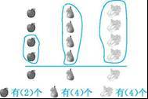
（2）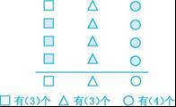
【解析】【解答】解：（1）按照物品的种类分：
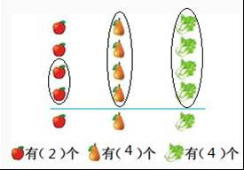
（2）按照卡片的形状分：
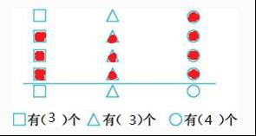
【分析】（1）按照种类分，分为西红柿、梨、白菜三类，分别数出三类的个数；
（2）按照形状分，分为圆形、正方形、三角形三类，分别数出三种图形的个数并涂色即可。
16.【答案】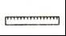；
【解析】【解答】（1）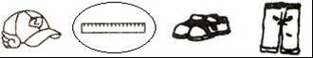；
（2）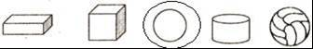.
故答案为：（1）；（2）.
【分析】（1）观察可知，帽子、鞋子、裤子属于衣服类，直尺属于文具，不是同一类，将直尺圈出来；
（2）观察可知，长方体、正方体、圆柱体、球体属于立体图形，圆是平面图形，圆不是同一类，将圆圈出来，据此解答.
17.【答案】 （1）①④⑤⑥；水果
（2）②③⑦⑧；蔬菜
【解析】【解答】（1）观察可知，①④⑤⑥可以分为一类，是水果类.
（2）观察可知，②③⑦⑧可以分为一类，是蔬菜类.
故答案为：（1）①④⑤⑥；水果；（2）②③⑦⑧；蔬菜.
【分析】观察图可知，图中的物品分成了两类：水果类和蔬菜类。草莓、苹果、梨、菠萝属于水果；南瓜、黄瓜、西红柿、茄子属于蔬菜，据此解答.
四、解答题
18.【答案】 （1）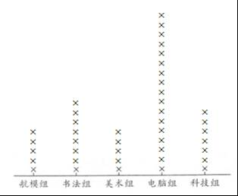
（2）5；8
（3）电脑；17
（4）5；航模
【解析】【分析】（1）从表格中每数出一个兴趣小组，就在这个兴趣小组上面画“×”；
（2）分别数出对应兴趣小组的“×”的个数即可；
（3）观察图中哪个小组的“×”的个数最多，那么参加这个兴趣小组的人数就最多，然后数出“×”的个数即可；
（4）图中哪两个小组的“×”的个数一样多，那么这两个小组的人数就一样多。
19.【答案】 （1）采用画“√”的方法记录，如下：
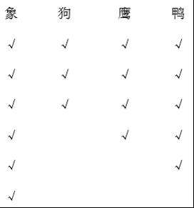
（2）18
（3）3
【解析】【解答】（2）6+3+4+5=18（次）；
（3）6-3=3（次）。
故答案为：（2）18；（3）3。
【分析】（1）还可以采用画符号记录的方法；
（2）象有6分，狗有3分，鹰有4分，鸭有5分，用加法计算一共投中的个数；
（3）用减法计算象比狗多投中的次数。
20.【答案】 （1）
分数段 | 100 | 90~99 | 80~89 | 70~79 | 60~69 | 60分以下
画“正”字 | 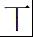 | 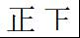 | 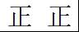 | 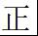 |  | 一
人数 | 2 | 8 | 10 | 5 | 4 | 1
（2）解：因为10＞8＞5＞4＞2＞1，所以在80-89分数段的人数最多，60分以下的人数最少。
（3）（98+74+91+96+82+87）÷6
=528÷6
=88（分）
答： 期中数学测评的平均分是88分。
（4）解：1÷30=
答：60分以下的有1人，占总人数的。
【解析】【分析】 （1）此题主要考查了数据收集与整理，通常用画“正”字的方法统计数据，一个“正”字是五画，据此统计填表；
（2）按从大到小的顺序排列各分数段的人数，即可得到在哪个分数段的人数最多？哪个分数段的人数最少？
（3）要求学号是01~06的学生，期中数学测评的平均分是多少？6个学生的总成绩÷6=平均分，据此列式解答；
（4）观察统计表可知，60分以下的有1人，60分以下的人数÷总人数=60分以下的占总人数的几分之几，据此列式解答。
21.【答案】 （1）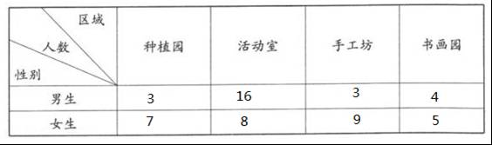
（2）解：男生：16＞4＞3，即可得出男生喜欢活动室；
女生：9＞8＞7＞5，即可得女生喜欢手工类活动。
答：男生比较喜欢活动室，女生对手工类活动更感兴趣。
（3）解：选择活动室。因为三年级学生中，喜欢活动室的人最多。
【解析】【分析】（1）将表格中的“√”的个数数出来，写在表格中即可；
（2）观察表格可找出哪个项目男生的人数最多，哪个项目女生的人数最多，人数最多的即最感兴趣；
（3）找出男生、女生都相对较多的区域即可。
22.【答案】 （1）10；5；6；7；9
（2）矿泉水；白开水
（3）37
（4）解：我作为哥哥（姐姐），想给弟弟（妹妹）说，少喝饮料，多喝白开水，对身体有益。
【解析】【解答】（1）数一数可得，
饮料 | 矿泉水 | 白开水 | 可乐 | 果汁 | 酸奶
人数 | 10 | 5 | 6 | 7 | 9
（2）因为10＞9＞7＞6＞5，所以喜欢喝矿泉水的人最多，喜欢喝白开水的人最少。
（3）10+5+6+7+9=37（人）。
【分析】（1）此题主要考查了数据的收集与整理，按顺序一个一个数出各种符号的数量，然后填表即可；
（2）要求喜欢喝哪种饮料的人最多，哪种最少，比较喜欢喝的饮料数量即可；
（3）要求调查的总人数，将喜欢各种饮料的人数相加即可；
（4）根据调查的结果，我作为哥哥（姐姐），想给弟弟（妹妹）说，少喝饮料，多喝白开水，对身体有益。
23.【答案】 （1）5；10；6；9；8
（2）二；一
（3）2
（4）38
（5）3；1
【解析】【解答】（1）数一数，整理如下：
组别 | 第一组 | 第二组 | 第三组 | 第四组 | 第五组
数量/节 | 5 | 10 | 6 | 9 | 8
（2）因为10＞9＞8＞6＞5，所以收集废电池最多的是第二组，收集废电池最少的是第一组。
（3）10÷5=2；
（4）5+10+6+9+8=38（节）；
（5）9-6=3（节），
10-9=1（节）。
故答案为：（1）5；10；6；9；8；（2）二；一；（3）2；（4）38；（5）3；1。
【分析】（1）此题主要考查了数据的收集与整理，按顺序一个一个数出各种符号的数量，然后填表即可；
（2）要求收集废电池最多的是第几组，收集废电池最少的是第几组，直接比较五个组收集的电池节数即可；
（3）要求第二组收集的废电池数量是第一组的几倍，第二组收集的废电池数量÷第一组收集的废电池数量=倍数，据此列式解答；
（4）要求二（1）班一共收集废电池几节，直接将五个组收集的数量相加即可；
（5）要求第四组收集的废电池比第三组多几节，比第二组少几节，直接用减法计算，据此列式解答。

